ET POUR FINIR …

Invitez vos camarades d’un autre groupe à dîner! Chacun va apporter un plat.

1) Sur le Prezi de votre groupe:

Ecrivez une invitation à un autre groupe. Proposez une date, donnez des détails! Utilisez les salutations et formules de politesse d’usage.

Affichez la lettre sur votre plan de Paris.

Modèle :

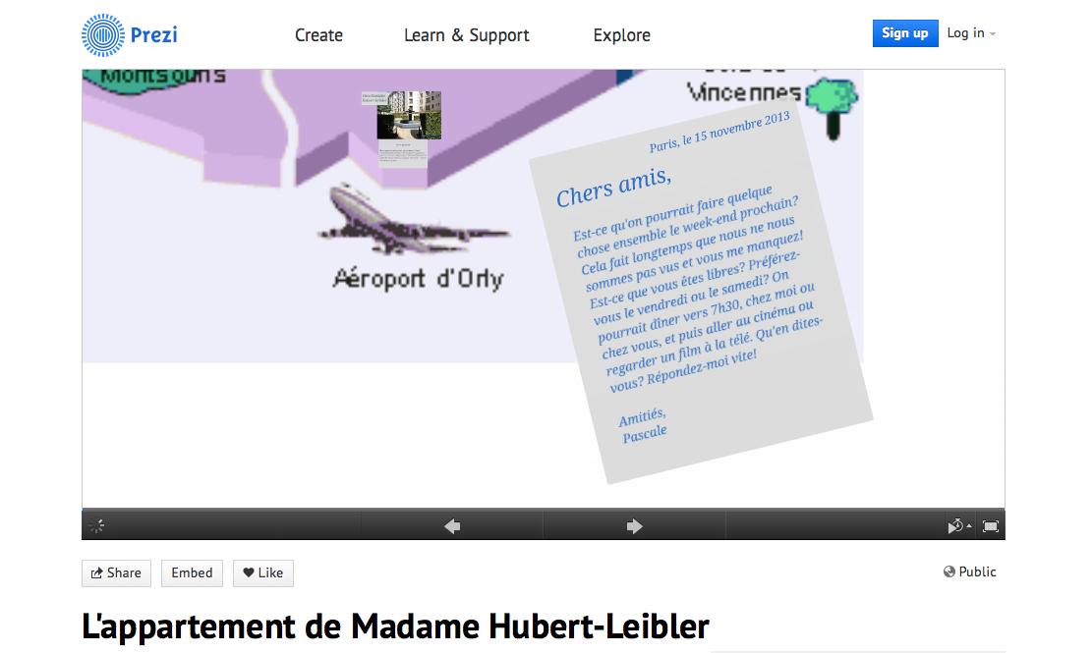

2) En classe : discussion sur le menu. Qui aime quoi, qui n’aime pas quoi, qui est végétarien, au régime, allergique, etc. Faites des propositions !

3) Sur le wiki du dîner :

Discutez pour établir qui va apporter quoi. Trouvez des recettes en ligne et faites des propositions aux autres !
Vous pouvez utiliser ces ressources:
- Marmiton: le site numéro 1 de recettes de cuisine en France.
- Aussi, il y a Cuisine-Plus.tv.
Où trouver le meilleur pain?
- http://www.paris.fr/accueil/paris-mag/devenez-membre-du-jury-de-la-meilleure-baguette-de-paris-2013/rub_9683_actu_128477_port_23863
- http://www.gillespudlowski.com/recherche/Boutiques/Boulangers/France/Paris/
- http://www.maison-kayser.com/
- http://www.poilane.com/index.php?lang=fr
Suivez les recommandations du site Vélib' (ce site a aussi d'autres suggestions de loisirs très sympas) pour trouver où acheter
- --du chocolat: http://blog.velib.paris.fr/blog/2013/10/15/les-meilleures-adresses-en-chocolat-a-paris/
--des fromages: http://blog.velib.paris.fr/blog/2013/09/26/top-5-des-fromagers-parisiens/
--de la viande: http://blog.velib.paris.fr/blog/2013/02/14/top-10-des-boucheries-parisiennes/
Trouvez le marché le plus près de chez vous pour acheter des fruits et des légumes: http://marches.equipements.paris.fr/
Pour les ingrédients ordinaires, allez dans votre supérette (mini-supermarché) locale : Franprix, Monop' 8 à 8, Carrefour Market, etc. http://www.justacote.com/paris-75000/superette-et-supermarche/
Et si vous n'avez pas le temps de faire la cuisine, si la recette que vous avez préparée est un désastre, si vous êtes vraiment nul de chez nul en cuisine (= très , très mauvais cuisinier) ou si vous voulez tricher (cheat) ... il y a toujours Picard!

4) Racontez la soirée de votre point de vue sur votre Wiki personnel. Donnez des détails: qu’est-ce que vous avez mangé? C’était comment ? Et après ? Est-ce que vous avez écouté de la musique, dansé, discuté ? Est-ce que vous êtes sortis ? Qu’avez-vous pensé de l’appartement de vos camarades (si vous étiez invité) ? Etc.

--------------------------
--------
-------------------------

EXEMPLES DE TRAVAUX D’ETUDIANTS :

1) l’invitation :

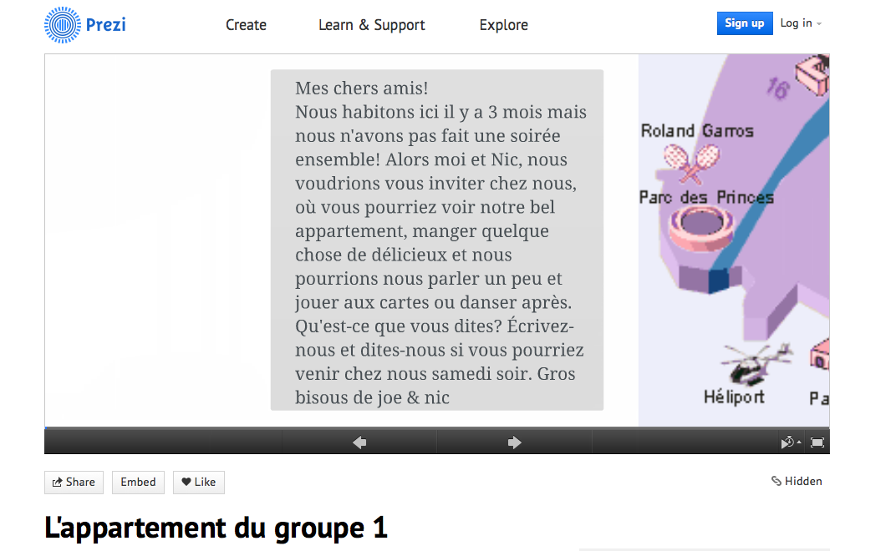

3) La discussion sur le Wiki entre le groupe 1 et le groupe 3:

Le menu
Hors-d'oeuvres:
- js3684 J'ai attrapé huit gros pigeons il y a quatre semaines et je les ai nourris trop d'aliment pour les grossir un peu de plus. Ce soir je vais les tuer et garder les foies pour faire le foie gras au pigeon.
J'ai promis à Fenco que il y aura de caviar, alors je suis allé à la Maison de Caviar au dix-septième arrondissement (http://www.caviar-volga.com/).
J'y suis arrivé très vite à vélo, j'en ai achète deux verres et je viens de rentrer chez moi pour préparer toute la maison pour la soirée parfaite....
Recette:
- js3684 Pour le foie gras, ce ne va pas être difficile, j'ai trouvé une belle recette, la-voilà:
http://www.marmiton.org/recettes/recette_le-foie-gras-maison-facile_53182.aspx
Et il ne faut pas de recette pour le caviar alors je l'ai mis dans le frigo et nous allons le manger avec du pain, que j'ai pris à la Maison Kayser.
Entrée:
Recette:
Plat principal: - njl2128 le pigeon avec des asperges
Recette: - njl2128 Pour servir 5...
Une version simplifiée de cette recette:
http://www.greatbritishchefs.com/recipes/wood-pigeon-recipe-beetroot-puree
J'ai choisi cette recette parce que notre soirée sera très élégant!
8 poitrines de pigeon
2 betteraves
50 g de sucre
200 ml crème
100 ml vinaigre de vin rouge
Asperges
Pour la purée de betteraves:
Faites griller les betteraves jusqu'à tendreté. Ensuite, cuisine les betteraves avec le sucre, la crème, et le vinaigre jusqu'à les betteraves ont une couleur dorée. Mélange les ingrédients dans un mélangeur.
Poêle les poitrines de pigeon jusqu'à roses au centre.
Blanche les asperges.
Le pigeon est servi sûr un lit d'asperges avec la purée de betteraves.
Salade:
Recette:
Fromage: - jpo2131le camembert, le brie, le gruyère
Dessert: - jpo2131un gâteau au chocolat sans gluten
Recette:- rgw2113Cette recette est très facile et rapide aussi! Nous aurons besoin...
40 g de cacoa en poudre sucré
100 g de fécule de pomme de terre
5 œufs
280 g de sucre en poudre
Faire le gâteau:
Préchauffez le four à 180-200°C (th. 5-6).
Huilez et farinez un moule à manqué.
Mélangez la farine, la moitié du sucre et le cacao.
Séparez les jaunes des blancs d'oeufs. Réservez les blancs.
Blanchissez le reste du sucre avec les jaunes d'oeuf jusqu'à l'obtention d'un mélange nien mousseux.
Ajoutez ce mélange à la préparation précédente avec la cuillère d'huile.
Montez les blancs d'oeufs en neige.
Ajoutez 1 cuillère à café de sucre dès qu'ils commencent à prendre et continuez de fouetter jusqu'à ce que les blancs soient fermes.
Incorporez-les délicatement au mélange.
Versez le tout dans le moule à manqué.
Faites cuire à four chaud à 180°C (th.6) durant 20 à 30 minutes.
Au terme de la cuisson, démoulez sur une grille et laissez refroidir.
Et pour faire une sauce à la framboise:
Les boissons: - jpo2131des champagnes, des vins rouges, et d'eau minérale.

Qui va acheter les ingrédients et où?
- njl2128 Joe veut attraper les pigeons dans la nature urbaine de Paris... Je vais acheter les autres ingrédients pour le plat principal à l'épicerie.
- js3684 Ouias, je l'ai voulu et je l'ai fait! :-) Nicholas, vas-tu m'aider de les deplumer et les vider? (C'est dégoûtant.)

Qu' est-ce qu'il faut préparer pour la soirée (faire le ménage, acheter des fleurs, etc.) et qui va le faire?
- jpo2131Fenco et moi, nous allons acheter des fleures et probablement une ou deux bouteilles de vin.
- njl2128 Je vais fournir la musique pour la soirée-- Django Reinhardt et le jazz manouche!
- js3684 Merci beaucoup Nicholas, Joe & Fenco! J'ai rangé la cuisine et la salle à manger, j'ai lavé les vaiselles et une belle nappe aussi, alors... il ne faut rien faire?!
Top of Form
Bottom of Form
4) La soirée chez Joe et Nicholas, d’après Juliana

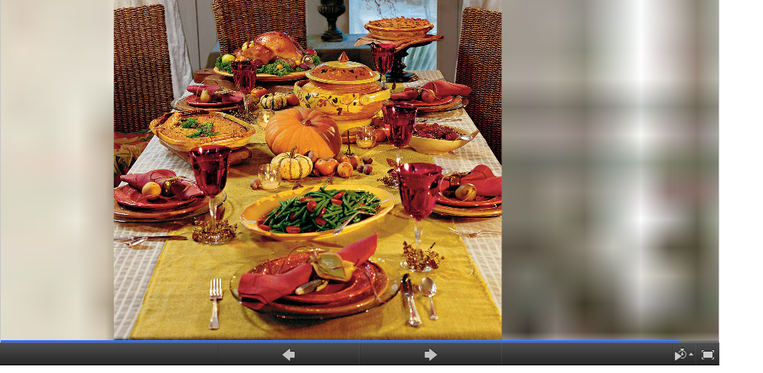

Nous avons arrivé chez group 1 à huit heures du soir. J’apportais une assiette de fromage avec un pot de confiture. Nous nous sommes assis dans la salle de séjour pendent que Nicolas et Joe finissaient le repas. Tout de suite, Joe a quitté la cuisine, et s’est assis au piano. Il a commencé à jouer, mais Nicolas, qui faisait encore le repas, n’été pas content avec ça. Ils se sont disputés un peu—et Joe a dit que faire du foie gras avec des pigeons a été une mauvaise idée. Je suis d’accord. Mais ils s’entendent vraiment bien, et le dispute n’été pas long. Nicolas et Joe ont terminé le repas et tout nous sommes assis à la table. Nous avons bu du vin, et nous avons mangé beaucoup, mais seulement Nicolas a mangé du pigeon. Après le repas, nous avons vu un film de Noël—parce que la saison de Noël a commencé aujourd’hui !

